**2018—2019学年第一学期**

**创新课程慕课相关事宜说明及常见问题解答**

各位同学：

为进一步提高我校学生创新思维能力，为学生提供更多的选择空间，增强学生自主学习的能力，本学期学校引进了《创造性思维与创新方法》课程，旨在拓展学习者知识视野和综合素质，现将有关事项说明如下：

一、慕课课程简介

我校选用的课程是由大连理工大学冯林教授讲授，在全国各高校经过多学期运行学生反映良好。

本课程采用在线式教学模式，学生主要通过线上学习、线上考试，学生学习时间自由，只要在有网络的地方通过电脑或手机终端学习。这些课程的管理与传统的课程相同，学生按照要求完成线上学习并线上考核合格后可以获得成绩和学分。

二、**智慧树平台课程学习说明**

**1、学习方式**

首先注册：选课结束后登录www.zhihuishu.com或下载“知到”APP(苹果手机需在应用商店下载)进行登陆，选择使用学号登陆，按照页面文字提示选择学校名称,使用学号，密码123456进行登陆，之后确认姓名，所在院系等个人信息，绑定手机号码。（如果已经登陆过的手机号可直接登录，手机号可用于登陆，也可用于找回密码）。

其次：PC端登录账户之后，从右上方自己名字旁边下拉菜单中选择在线学堂即可看到自己的课程，点击开始学习即可开始视频学习之旅，同时页面左方有作业测试、论坛、学习分析成绩管理（期末成绩如何组成）等。

APP端，在左下角“学习”中可以看到所需学习的课程。点击“去学习”即可学习。

学习方式：电脑，APP终端。

初次登录学习后，以后可凭手机号登录智慧树网进行学习。

**1.1** **学号**登录

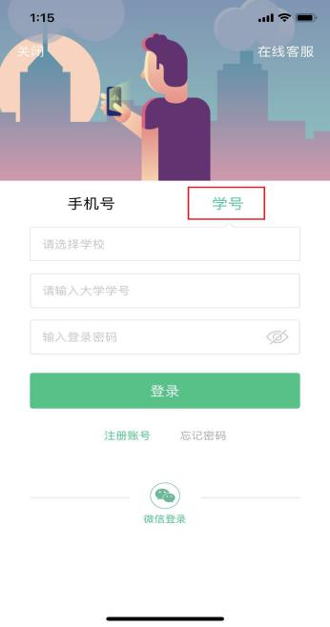打开知到APP，在【**我的**】模块点击【立即登录】，选择**学号**登录，输入自己的学校、大学学号及初始密码123456。

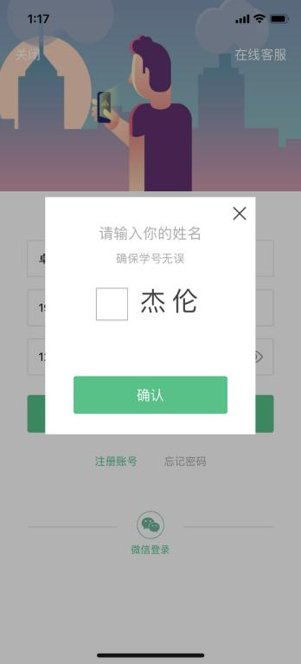

* 1. 验证姓氏

系统会提示学生补全姓名的第一个字。

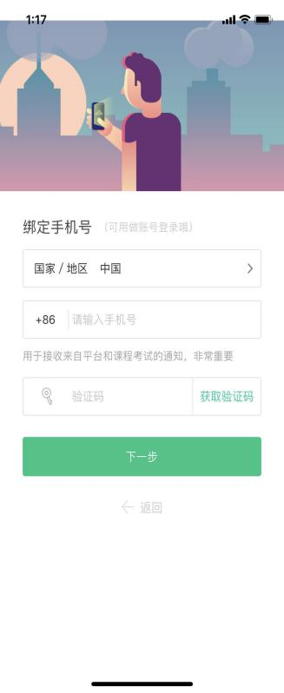

* 1. 绑定手机号

所绑定的手机号之后可用于**手机号**登录。

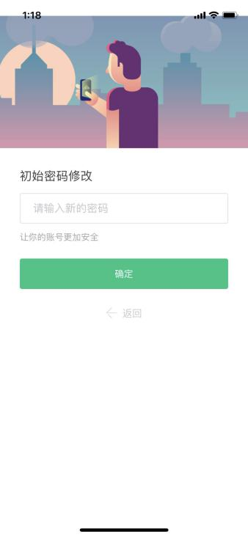若验证码长时间未收到，请检查手机信号是否比较微弱、手机是否欠费。

* 1. 初始密码修改

出于安全性因素考虑，系统会要求学生绑定手机号后修改初始密码，请各位同学妥善保管自己的密码，不要轻易告诉外人。

* 1. 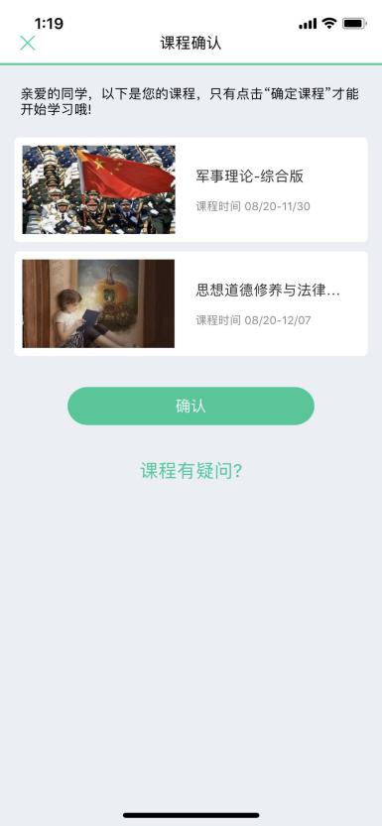确认课程

学生点击【**确认**】即完成了登录流程，课程会显示在【学习】模块。

如有疑问请联系智慧树客服400-829-3579 或登录ww.zhihuishu.com 点击智慧树首页右侧的在线客服中人工服务咨询。请各班班长及学委扫描下图群二维码，加入“化工大学智慧树平台创新课程交流群”。如平台客服繁忙，也可在群内提出问题，由平台服务工程师进行解答，**请在9月5日之前加入该群。**



以下班级为**创新课程慕课的班级，需要**班长及学委加入“化工大学智慧树平台创新课程交流群”，并在线学生，其他班级的学生仍为原来的学习方式。

|  |  |
| --- | --- |
| **开课学院** | **教学班组成** |
| 材料科学与工程学院 | 材化1701,材化1702,复材1701,复材1702,无非1701,无非1702 |
| 材料科学与工程学院 | 材料优1701,材物1701,高材1701,高材1702,高材1703,高材1704,高材1705 |
| 化学工程学院 | 化京博1701,化卓越1701,林产1701,能源1701,能源1702,资循环1701 |
| 化学工程学院 | 化工1701,化工1702,化工1703,化工1704,化工优1701,化工优1702 |
| 化学工程学院 | 化中职1701 |
| 环境与安全工程学院 | 安全1701,安全1702,水质1701 |
| 经济与管理学院 | 信管1701 |
| 经济与管理学院 | 工商1701,工商1702,工商1703,会计1701,会计1702 |
| 经济与管理学院 | 国贸(俄)1701,国贸1701,国贸1702 |
| 经济与管理学院 | 工管1701,工管1702,市营1701 |
| 外语系 | 英语1701,英语1702 |
| 信息工程学院 | 电气1701,电气1702,电气1703 |
| 信息工程学院 | 自动化1701,自动化1702 |
| 信息工程学院 | 电子科1701,电子信1701,通信1701,物联网1701 |
| 信息工程学院 | 测控1701,测控1702,测控1703 |
| 制药与生物工程学院 | 生物1701,生物1702,食品1701 |

**2、学习过程**

学生登录 [www.zhihuishu.com](http://www.zhihuishu.com) 或“知到”APP进行学习，课程学习时间：2018年9月1日至2018年12月10日，需完成网上视频及章节测试学习。

**3、课程考核与成绩管理**

考试时间12月11日-12月20日**（详细参考各课程考试时间，在平台课程中有标注）**。

1. 成绩组成

课程成绩包括视频成绩、章节测试成绩、见面课视频成绩及期末考试成绩，共100分。

三、《创造性思维与创新方法》课程简介

开课学校：大连理工大学

授课教师：大连理工大学创新学院院长 冯林教授

课程背景

1）近年来，教育部十分重视大学生创新创业能力的培养，通过实施国家级大学生创新创业训练计划，促进高等学校转变教育思想观念，改革人才培养模式，增强高校学生的创新能力和进一步的创业能力，将创新创业教育面向全体大学生，纳入教学主渠道，结合专业教育，贯穿于人才培养全过程，培养适应创新型国家建设需要的高水平创新人才，高校开展创新创业教育是时代发展的必然要求，也是高等教育改革的必然趋势。

2) 网络技术的发展，极大地促进了通识教育的普及与发展，现在有越来越多的学生和学校开始利用数字化资源进行学习。

3) 就目前情况来看，很多院校缺乏开设创新教育相关课程的师资与经验，建《创造性思维与创新发展》共享课程，有利于优质教学资源的普及，促进我国创新教育的普及与发展。

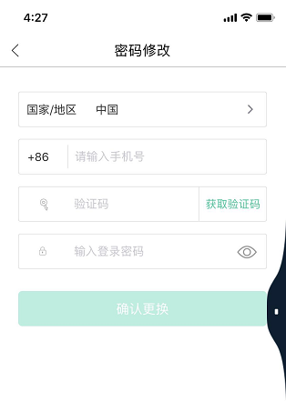四. 登录常见问题

**4.1** 忘记密码

未登录状态下，在**【我的】**模块点击【立即登录】，在【登录】按钮下方有【**忘记密码**】，可通过绑定的手机号进行重置密码。

已登录状态下，在**【我的】**模块点击**头像**进入个人资料—【修改密码】—【**忘记旧密码或未设置过密码**】,可通过绑定的手机号进行密码修改 。

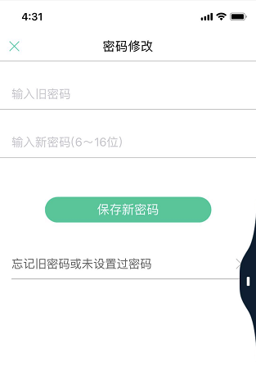**4.2** 修改密码

已登录状态下，在**【我的】**模块点击**头像**进入个人资料—【修改密码】，输入旧密码和新密码后就可以完成修改。

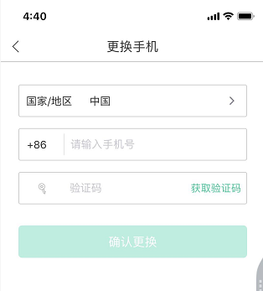

**4.3** 更换手机

已登录状态下，在**【我的】**模块点击**头像**进入个人资料——**【手机】**，输入**新**手机号，获取验证码并输入后点击【确认更换】。

### 学分课1 - 副本五、查看课程信息

### 课程卡片

在【学习】模块的【**学分课**】中可查看到本学期已经导入并确认的课程。

课程卡片包含**当前进度、【作业考试】**入口、【**去学习**】入口、【**成绩分析**】入口。

当前进度=（看完的视频数+做完的章测试数）/（总的视频数+总的章测试数）。

### 无法补考成绩成绩规则

点击【学习】模块的【**成绩分析**】入口，可查看该门课的当前成绩、学习时间、考试时间、**成绩规则**。

混合式课程的考核方式包括**视频教程学习、章测试**、**见面课**、**期末考试**四部分。

即：混合式课程**总**成绩=**学习进度+章测试+见面课+期末考试**。

在线式课程**无**见面课，故考核方式只包括**视频教程学习、章测试**、**期末考试**三部分。

即：在线式课程**总**成绩=**学习进度+章测试+期末考试**。

注：期末考试开始前，需观看完全部课程视频**并**完成所有章测试，混合式课程还需完成见面课学习。

### APP教程六、学习

### 1. 视频观看

点击【学习】模块的【**去学习**】入口，【**教程**】下显示则为本课程的课程目录及对应的课程视频及每节视频的视频长度。

智慧树视频学习进度是根据学生的**累计观看时间**来计算的，拖拽播放进度条是无法累计观看时间的，请认真观看视频。

当前视频观看完毕后，请手动切换至下一个小节进行播放，已完成的小节前方会出现打勾的标志，此时您可以获得该节视频的学习进度。若未显示打勾的标志，则说明该节视频还未完整观看完毕，请继续观看。

如果在观看视频时出现卡顿，可在全屏模式下播放器底部右下角切换【**标准**】/**【流畅】**来调整清晰度。

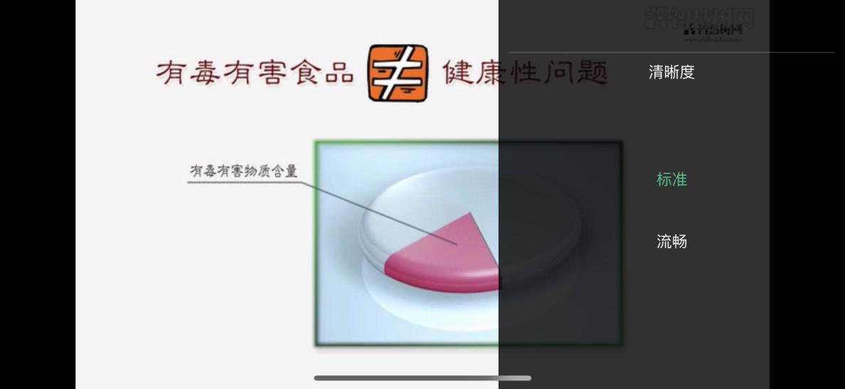

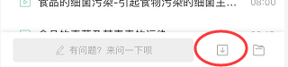学生也可以先**下载**教程视频，下载后可离线（非联网状态）观看视频，等到下次联网时会自动提交离线进度。

注：【**下载**】入口在底部悬浮栏上。

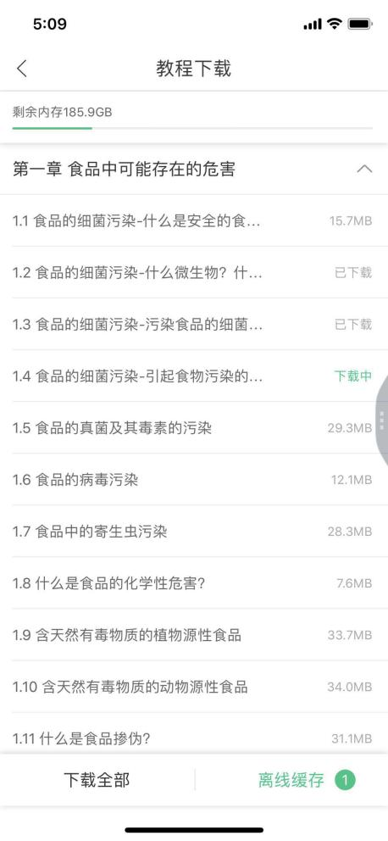

如果课程设置了跨章不能学习，则跨章部分不可选，点击复选框后会提示【**不能跨章学习哦**】。https://images-cdn.shimo.im/1bE3qHaHht0bsp8A/image.png

已下载成功的视频会在【**教程**】列表中有标识。

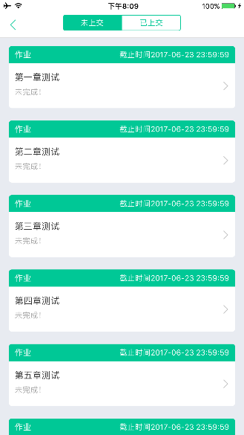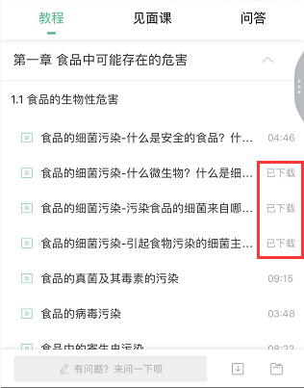

### 2. 作业考试

**2.1** 如何完成章测试及考试

有两种方式进入章测试，第一种方式为点击【学习】模块下课程卡片的【**作业考试**】入口，进入作业考试【**未上交**】列表（推荐方式）；

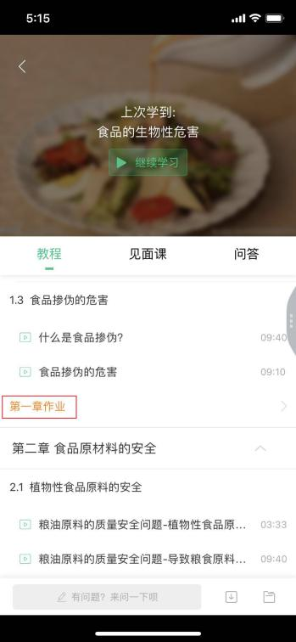

第二种方式为点击【去学习】入口—【**教程**】中每章视频内容的下方也有进入**作业**的入口。

注：超过课程学习时间，章测试将无法提交，请注意章测试的**截止时间**。

**考试**有相应的开放及截止时间，考试开放之时，也就是学习结束之时，即除了考试，其他任何学习相关的内容均不再计分。请从【**作业考试**】入口进入。

考试都是有时间限制的，不要抱着“看一看”的心理去打开考试，试卷打开后，即使关闭APP，时间仍会继续计时，一旦考试时限到了，试卷将会被系统自动提交。

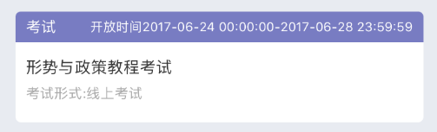

以上图《形势与政策教程考试》为例，并不是6月24日00:00至6月28日23:59这个时间段内可以无限次进入答题，若课程的考试时间限制为90分钟，即如果在6月25日8:00打开试卷，则试卷答题截止时间为6月25日9:30。

补充：如果在6月28日23:30打开试卷，答题时间也不会超过考试的截止时间6月28日23:59。

**2.2** 如何查看章测试及考试分数

点击【作业考试】入口后，再点击【**已上交**】列表，即可查看到相应分数。

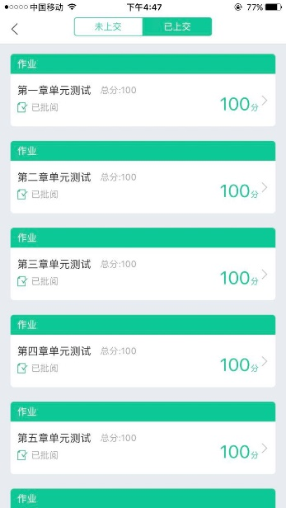如果章测试为全客观题，则在学生完成后立即显示分数；如果考试为全客观题，不会直接显示分数，系统提示“试卷正在批改中，请耐心等待”，当系统完成算分后会给学生发送一条站内信，学生进入或者刷新作业考试列表后就可以看到考试得分了。

若作业考试含有主观题，则需要等待老师批阅后才会显示分数。

* 1. 章测试申请重做

在学习周期内，若对章测试分数不满意，可申请重做。每章的重做机会各有**3**次，以最后一次做题的分数为准。客观题申请后系统自动同意，主观题需等老师批阅后才能申请，且由老师手动审核是否同意。

注：若学生查看了本章测试的答案，则本章无法申请重做。

**重要**：目前的APP中有【查看答案】的入口，但功能暂时关闭，请同学们不要误操作，避免无法进行申请重做。

### 见面课

根据以往的实际案例，有部分【混合式】课程的学生最终不及格就是由于未完成见面课部分的学习，所以请所有同学重视**见面课**。

**3.1** 查看见面课

点击【学习】模块的【**去学习**】入口，若课程为【混合式】，则在【教程】的右侧会有【**见面课**】入口。当学生完成相应见面课，也可直接查看单次得分情况。

**直播**：学生可自行在网上收看见面课的直播或回放。学生只要在学习时间结束**前**观看完直播或回放，且进度超过**80%**，即可拿到该次见面课的分数（签到分和表现分）。

观看**回放**的学生请注意，若错过见面课直播，等待见面课回放视频上传，一次见面课可能分为多个视频进行上传。

当出现见面课进度不增加的情况，请检查自己是否在重复观看“已观看”的部分（**重复播放不记录进签到进度**）或是当次见面课有多个视频但只看了第一个，未观看其他视频。

操作方法：在全屏模式下，点击播放器底部的**【记录】**及**【章节】**，可以分别查看“未观看”/“已观看”的情况和当次见面课是否有多个视频。

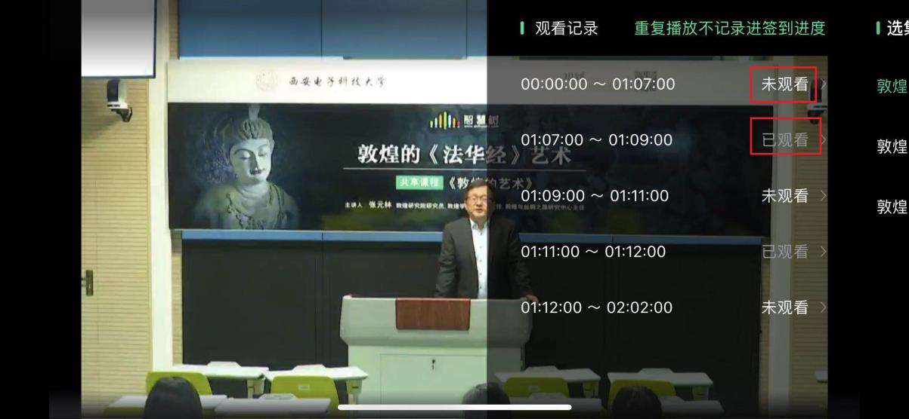

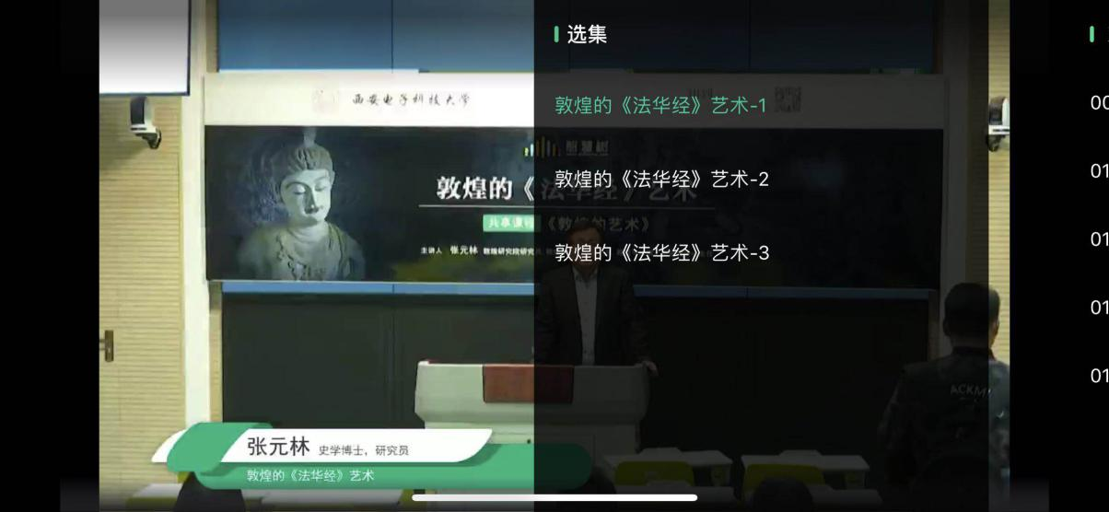

### 提示1七、成绩

### 1. 成绩分析

在学习过程中，学生可通过【学习】模块中的【**成绩分析**】来查看当前获得的**参考**分数。

注：【成绩分析】中的分数仅作为学习过程中的**参考**，智慧树最终成绩以成绩发布后为准。

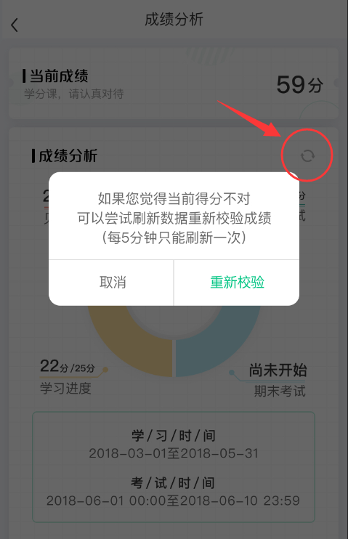在学习过程中，若【成绩分析】中的各项得分出现问题，可先自行**刷新**一下再查看。

### 2. 最终成绩

期末考试若为全客观题，则总成绩在考试截止日期后的48小时自动发布。

期末考试若含有主观题，则总成绩需要等到老师批阅完班级内所有学生的试卷后手动发布，具体发布时间以老师操作为准。

若学生的总成绩大于等于60分，则可在智慧树网页版(www.zhihuishu.com)登录后，左侧菜单栏【我的成绩】模块中下载本课程的电子版**修读证明。**如下图：

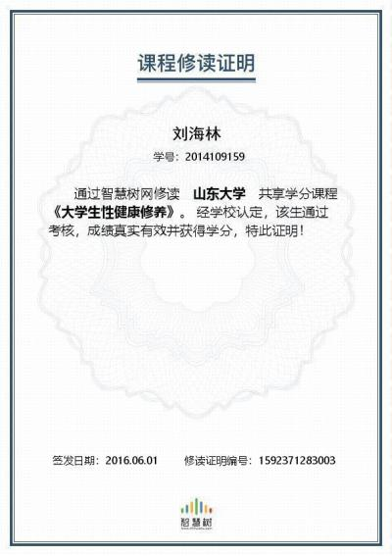

注：智慧树平台总成绩60分合格，各校的合格分数线以学校为准，若学校线下调整过分数，请以学校教务系统（或教务处）发布的成绩为准。

学生亦可在APP中购买纸质版课程结业证书。如下图：

